الجمهورية الجزائرية الديمقراطية الشعبية
People's Democratic Republic of Algeria
وزارة التعليم العالي و البحث العلمي
Ministry of Higher Education and Scientific Research

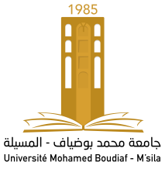
University Mohamed Boudiaf of M’Sila

جامعة محمد بوضياف بالمسيلة
نائب مدير الجامعة للبيداغوجيا

رقم : / ..../2024 المسيلة في :

شهادة المشاركة في تأطير طالب خمس نجوم

يشهد السيد نائب مدير الجامعة للبيداغوجيا بعد الإطلاع على ملف الطالب وبطلب من الأستاذ المشرف , بأن الأستاذ(ة) :
الإسم واللقب ( أستاذ محاضر –أ- بقسم ........................ )
السنة الجامعية | الشهادة المحصلة | الشعبة / التخصص | إسم ولقب الطالب (ة)
قام (ت) بالإشراف على الطالب (ة) أدناه بصفته طالب (ة) خمس نجوم وفق التفاصيل التالية :

نائب مدير الجامعة :

